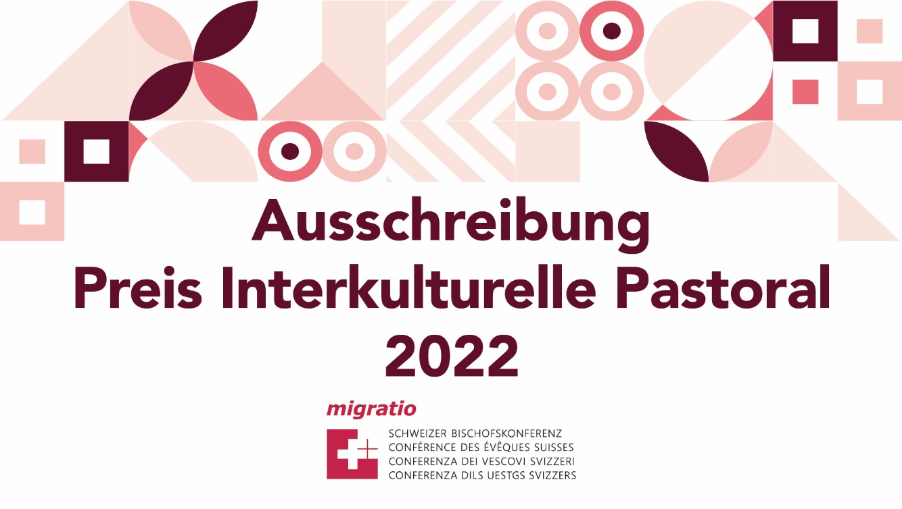
Ausschreibung Preis Interkulturelle Pastoral
Im Auftrag der Schweizer Bischofskonferenz (SBK) verleihen die Kommission für Migration und die Dienststelle migratio den Preis für eine vorbildliche Initiative zur Entwicklung des vermehrten Miteinanders von Ortspfarreien und anderssprachigen Gemeinschaften. Ein solches Projekt soll beispielhaft zeigen, wie der Weg zu einer interkulturellen Pastoral gestaltet werden kann.
Wer kann sich bewerben?
Der Preis wird Personen verliehen, die sich in anderssprachigen Gemeinschaften oder Ortspfarreien für eine einmalige oder langfristige Initiative engagieren. Das kann beispielsweise in Gottesdiensten und Feiern, im Religionsunterricht oder im sozialdiakonischen Engagement sein. Der Originalität sind keine Grenzen gesetzt. Als Preisträgerinnen kommen auch Institutionen und Organisationen in Frage, beispielsweise Kirchenpflegen, Jugendgruppen, Missionsräte oder freiwillig Engagierte.
Wie kann ich mich bewerben?
Es reicht ein Projektbeschrieb mit 4'000 bis 6’000 Zeichen sowie ergänzende Dokumente wie Bilder. Das Projekt muss im Zeitraum zwischen Ostern 2021 und 2022 umgesetzt worden sein. Der Preis ist mit CHF 3’500 dotiert. Die Eingaben für diese erstmalig erfolgte Ausschreibung werden von einer drei- bis fünfköpfigen Jury beurteilt.
Der Preis wird öffentlich übergeben. Die Preisverleihung findet im zeitlichen Umfeld des Tags der Migrantinnen und Migranten im September 2022 statt.
Wo kann ich eine Kandidatur oder einen Vorschlag für eine Preisträgerin einreichen?
Bei migratio, der Dienststelle der Schweizer Bischofskonferenz für Seelsorge an Migrantinnen und Migranten sowie Menschen unterwegs, Postfach, 1701 Fribourg oder info@migratio.ch. Weitere Auskünfte erteilt Ihnen gerne migratio, 026 510 15 05.
Einsendeschluss
Einsendeschluss ist der 15. Mai 2022.

